**グアナファト州及びレオン市案内**

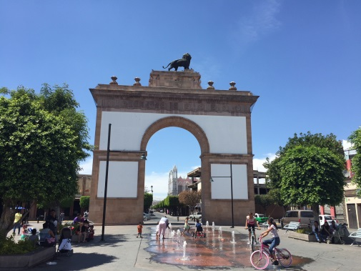

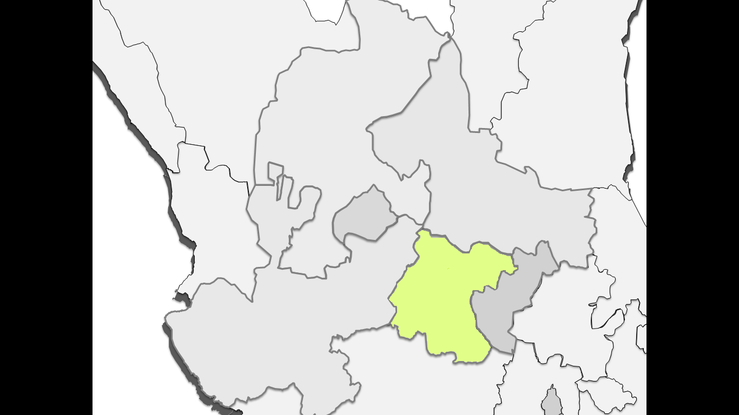

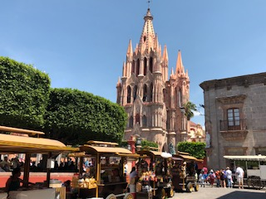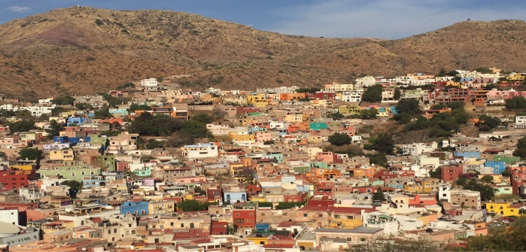

令和４年２月

**在レオン日本国総領事館**

**Blvd. Adolfo López Mateos 1717-9ºpiso, Col. Los Gavilanes,**

**León, GTO, C.P. 37270**

[**Tel:（代表）４７７－３４３－４８００**](Tel:（代表）４７７－３４３－４８００)

※本案内に掲載するレストラン・ホテル等についてはヒアリングに基づくもので，総領事館として推奨するものではありません。

1. **概要**

グアナファト州

グアナファト州はメキシコ中央部に位置し、北部をサンルイスポトシ州、北西部をサカテカス州、南部をミチョアカン州、東部をケレタロ州、西部をハリスコ州と接する。高原、山脈、火山帯、盆地（バヒオ）と、多様な地形を有し、気候も様々である。州都はグアナファト。州の人口は約６１５万５千人、　メキシコ国内第６位。

１８世紀後半には、グアナファトは世界でも有数の銀の産出地であった。この銀によってもたらされた富が、メキシコを代表する大劇場であるフアレス劇場を有する文化の街・グアナファトをつくりあげ、ひいては後述するメキシコ独立運動を率いたミゲル・イダルゴ神父のような進歩的な考えを持つ人々を輩出することとなった。

近年、進出日本企業数（２０１１年１４社→２０２０年約２９０社）及び在留邦人数（２０１１年２０１人→２０２０年約２，５００人）が急激に増加している。なかでも自動車産業の進出はめざましく、ホンダ自動車がセラヤ市、マツダ自動車がサラマンカ市でそれぞれ工場を稼働させており、２０１９年末にはトヨタ自動車がアパセオ・エル・グランデ市で稼働開始した。こういった日本企業の増加等を受け、２０１６年１月、レオン市に在レオン日本国総領事館が開設。

なお、「グアナファト」とは、先住民族タラスコ族の言葉で「カエルの岩山」という意味の言葉からできた地名であり、グアナファト市周辺の岩山がカエルの形に見えたことに由来するとされる。

レオン市

レオン市はグアナファト州最大の都市であり、バヒオ地域（メキシコ中部メキシコ高原盆地地帯）のほぼ中心に位置する。レオン市の人口は約１５６万６千人。首都メキシコシティからレオン市へは北西に約３８０ｋｍ強、車で４時間半程度。

レオン市は工業都市であり、観光名所は多くない。靴（特に革製）の生産が盛んで、アドルフォ・ロペス・マテオス（Adolfo López Mateos）通りやイラリオ・メディーナ（Hilario Medina）通りを中心に、多くの靴屋がある。

**２．名所案内**

グアナファト市

（ア）フアレス劇場（Teatro Juárez）

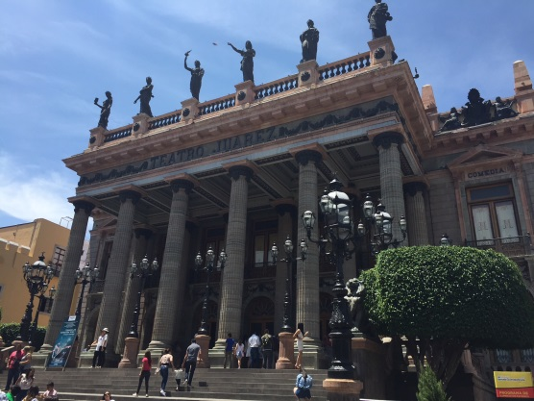ポルフィリオ・ディアス大統領の独裁政権時代と重なる１８７３年から１９０３年にかけて建設された。ディアス大統領は外国資本をメキシコに導入し国内経済を活性化させると同時に、西欧文明を盛んにメキシコに取り入れた。フアレス劇場は、正面の円柱には文芸を司るムーサ神を冠し、内装は金と赤をふんだんに取り入れたアール・ヌーヴォー様式の豪華なものであり、この時代を代表する建物である。

また、この劇場がつくられたことにより、グアナファトは鉱山の町から芸術の町へと変わっていった。毎年１０月に行われる国際セルバンテス祭ではメイン会場となる。



（イ）ピピラ記念像（Monumento al Pípila）

メキシコ独立戦争の英雄ピピラの像。美しいグアナファトの街並みを一望できる丘にあり、ケーブルカーでのぼることができる。

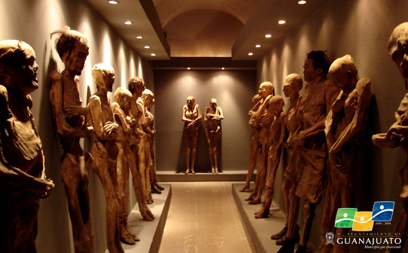（ウ）ミイラ博物館（Museo de las Momias）

公共墓地の中にあり、この墓地に埋葬されていた一般の人々のミイラを展示している。１８６５年に墓地の空き不足により埋葬された遺体を掘り出したところ、ミイラ化しており、これがこの博物館で一番古いミイラとなった。この博物館に展示されている１００体以上のミイラは、古代エジプトのように死後防腐処理などを施したミイラとは異なり、グアナファト特有の乾燥した気候や土壌の質により自然にミイラ化したものである。

（出典：Blowout Guanajuato）

（エ）アロンディガ・デ・グラナディータス（Alhóndiga de Granaditas）

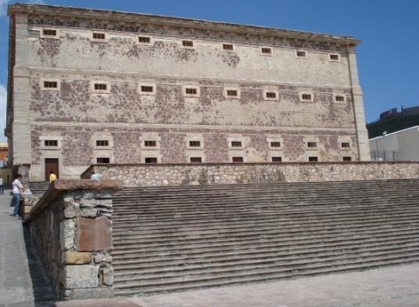１８１０年に始まったメキシコ独立戦争において、イダルゴ神父率いる解放軍が初めて政府軍に勝利を収めた舞台となった。坑夫ピピラが松明を背負って、政府軍が立てこもっていたこの要塞に突撃したことが、解放軍の勝利につながった。１９５８年に州立博物館（Museo Regional de Guanajuato）となり、ホセ・チャベス・モラドによるグアナファトの歴史を描いた壁画などが展示されている。

（出典：TripAdvisor）

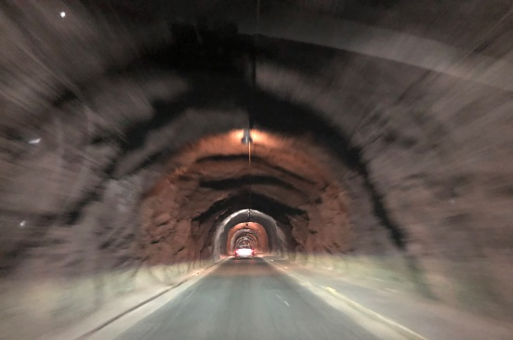（オ）地下道

グアナファト市街地には地下道が張り巡らされているが、これは、度重なる洪水の被害を軽減するため、大雨の際に水のはけ口となるよう、街をかさ上げして建設したためにできたものである。現在は車で通行することができ、カンテラの光が照らし出す石組みアーチの地下道はグアナファトの名物となっている。

レオン市

（ア）プラサ・フンダドーレス（Plaza Fundadores）

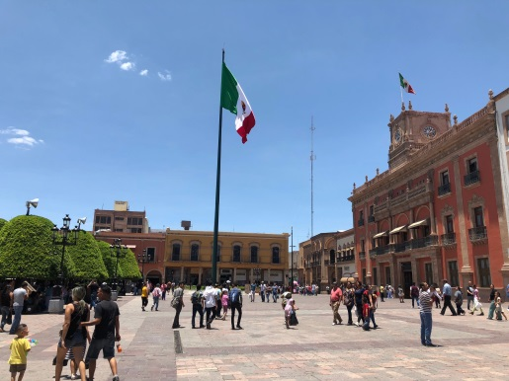レオン市の中心部に位置する広場。１５８９年にフランシスコ会修道士たちがレオンにやって来た際、教会と修道院を建て、現在のプラサ・フンダドーレスがある場所を「サン・フランシスコ墓地（Cementerio de San Francisco）」としたのが始まり。この墓地は１７００年頃まで機能していたが、１８世紀後半からは靴や布、穀物などの日用品が売られる市場が開かれるようになった。１８６６年には石造りの美しいアーケードを持つ「イダルゴ市場（Mercado Hidalgo）」が建てられたが、１９２９年に焼失した。

１９６１年にレオン市の創設者（＝Fundadores）の記念碑とともに広場として落成式が行われたが、その後、市の創設４００周年にあたる１９７６年に改装され、市のシンボルであるライオン（＝León）の像を持つ噴水ができた。なお、ライオンは４体あり、それぞれが１００年を表わし、レオン市創設４００周年を意味している。

現在，広場を囲む石造りのアーケードの中には多くの商店やレストランがあり、地元の人々や観光客でにぎわっている。

（イ）アルコ・デ・ラ・カルサーダ（Arco de la Calzada）

エロエス通り（Calzada de los Héroes）にある、ライオンの像を冠するアーチ。１８９３年にメキシコ独立を記念してつくられた。当初はライオンの像はなく、平和のアーチ（Arco de la Paz）と呼ばれていた。１９４３年に荒石積みのライオン像が設置されたが、その１０年後、メキシコシティの国立宮殿の中庭にあるペガサス像などで知られる彫刻家ウンベルト・ぺラサの手になるブロンズのライオン像に取りかえられた。オリジナルのライオン像は現在レオン動物園に展示されている。

（ウ）テンプロ・エクスピアトリオ（Templo Expiatorio）

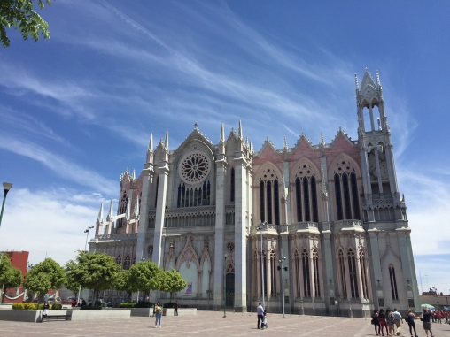１９２１年に教徒の寄付を基に建設が始められた、新ゴシック様式の聖堂である。レオンの紋章などが描かれたステンドグラスや、地下墓所、聖書の場面のレリーフを持つ扉などが見どころ。火曜から日曜の夜には、建物の外面に、メキシコ独立や聖母グアダルーペなどのイメージを光によって映し出すショーが行われている。

（エ）カテドラル・バシリカ・メトロポリターナ（Catedral Basílica Metropolitana）

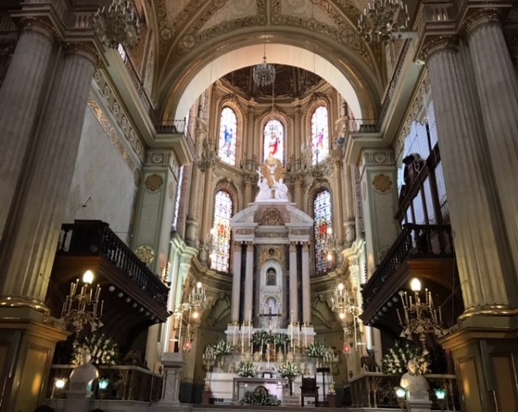１７６５年に建設され、１９世紀にイギリス人建築士により改装された。その時代の教会としてはメキシコ国内で最も完全な教会とされ、レオン司教区の中心となっている。建築開始当初のバロック様式から、改装時の新古典主義様式への推移が見られ興味深い。６つの礼拝堂を持ち、そのうちの１つにはレオンの守護聖人であるマドレ・サンティシマ・デ・ラ・ルスが奉られている。

２０１２年に第２６５代ローマ教皇ベネディクト１６世が来訪した。

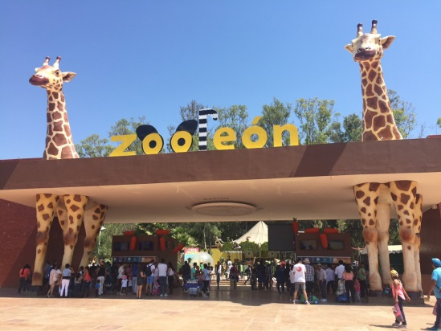（オ）レオン動物園（Parque Zoológico de León）

１９７９年９月１９日に開園し,、動物の展示はレオン市周辺地域の鳥や鹿、馬などの草食動物から始まった。徐々に国内外の動物園と関係を結び、建物の工事やデザインの変更を行った。また、新しく動物小屋や人工池を建設し、さらにベンガルトラやチンパンジー、オランウータンなどの展示も行っている。

その他

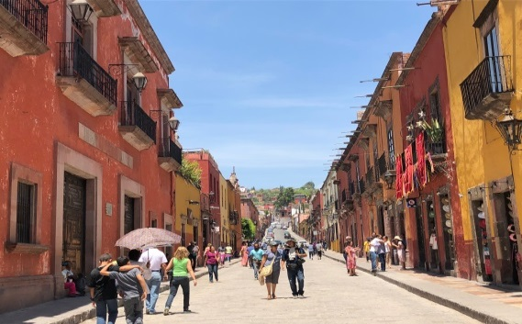（ア）サンミゲル・デ・アジェンデ

　１６世紀に建設された要塞都市。１８世紀にグアナファトが銀により栄えた一方、サンミゲル・デ・アジェンデは手工業の発展により栄華を極めた。建物の多くがメキシカン・バロック様式であり、バロックから新古典主義へ移行する時期の傑作も見られ、ユネスコ世界文化遺産に指定されている。

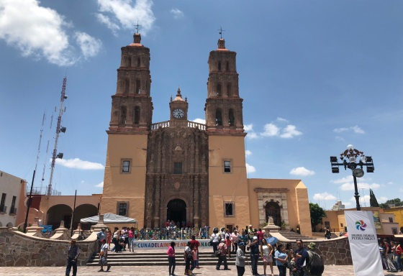(イ)ドローレス・イダルゴ

　１８１０年９月１６日、メキシコ独立運動の口火が切られたのは、グアナファト市から北東５５ｋｍに位置するドローレス・イダルゴという町であった。教区教会のミゲル・イダルゴ神父が、ミサに集まった人々を前に植民地政府とスペイン本国を非難する演説（「ドローレスの叫び」）を行い、これが独立戦争の引き金となったのである。

**３．レストラン，日本食材店**

1. **レオン市内**

日本料理

（ア）栄紀（Eiki）

市内に３店舗あり。全店舗火曜定休。

営業時間 :１３時半～２２時（月・水～土）

住所 :①Madero 736, Zona Centro（アルコ・デ・ラ・カルサーダ付近）

②Blvd. Campestre 1122, Col. Jardines del Moral（レオン市北部）

③Blvd. Torres Landa 5320, Col. Lomas de San Isídro（レオン市南部。セントロマックス裏付近）

電話番号 :①４７７－７１４－０４４４／４３７４

②４７７－７１８－７０６５／７６１６

③４７７－２１２－９２０４／０１９５

ホームページ :<http://www.eikirestaurante.com/ja/>

（イ）SATO

営業時間 :１３時半～２３時（月～土）、１３時半～１８時（日）

住所 : R2, Av. Cerro Gordo del Campestre 270, Casa de Piedra, 37150 León, Gto.

（レオン市北部）

電話番号 :４７７－７１８－０２０３

ホームページ :<http://satorestaurante.com.mx/>

（ウ）GOEN

営業時間 :１３時～２２時（火～木）、１３時～２３時（金・土）　１３時～２１時（日）月曜定休

住所 :Av. Paseo del Moral 519, Jardines del Moral, 37160 León, GTO. （レオン市北部）

電話番号 :４７７－６８８－６４３６

ホームページ：<http://goenrestaurante.com/>

（エ）VINCULO（広島風お好み焼き店）※駐車場なし

営業時間 :１７時～２２時半（火～金）１３時～２０時（土・日）月曜定休

住所 :Blvd. San Pedro 433 B, San Isídro, 37510 León, Gto.

（レオン市南部）

電話番号 :４７７－７１２－３７４７

メキシコ料理

（ア）Agaves

営業時間 :１３時半～２３時（月～土）、１３時半～１８時（日曜日のみ２０時まで）

住所 :Av. Cerro Gordo 270 Int.5 Entre Blvd. Casa de Piedra y Jacarandas Colonia,

Valle del Campestre, 37120 León, Gto.

電話番号 :４７７－７６３－００９５

ホームページ：<http://www.agavesrestaurant.com/>

（イ）La Casona del Arco

営業時間 :１４時～１８時（日・月）、１４時～２３時（火・水）、１４時～２４時（木～土）、

住所 :Calle Progreso 110, Centro, 37000, León, Gto（アルコ・デ・ラ・カルサーダ付近）

電話番号 :４７７－３９０－９４５６

ホームページ :<http://lacasonadelarco.com.mx/>

（ウ）Los Azulejos

営業時間 :１４時～２３時（月～土）１４時～１８時半（日）

住所 :San Fernando 107, La Martinica, 37680, León, Gto(エクスプローラ自然公園裏付近)

電話番号 :４７７－７６３－３０１０

ホームページ :<http://www.restaurantlosazulejos.com/>

その他

（ア）アリラン（Arirang）韓国料理　※月曜定休

営業時間 :１３時～２１時（火～土）※２０時ラストオーダー

１３時～２０時（日）※１９時ラストオーダー

住所 :Plaza Mexico, Local 15, Blvd.Adolfo Lopez Mateos 2502, Jardines de Jerez, 37530, Leon, Gto.（レオン市南部。セントロマックス付近）

電話番号 :４７７－７０７－１８８６

（イ）エスタンシア・アルヘンティーナ（La Estancia Argentina）アルゼンチン料理

営業時間 :１３時～２３時（月・火）１３時～２４時（水～土）１３時～２１時（日）

住所 :Blvd. Adolfo Lopez Mateos 1314, La Martinica（総領事館付近）

電話番号 :４７７－１２５－８２８２

ホームページ :<http://www.laestanciaargentina.com/>

（ウ）エル・チャルーア(El Charrua)ウルグアイ料理

営業時間 :１４時～２２時（月・水～土）、１４時～２０時（日）　火曜定休

住所 :Blvd. Paseo de Jerez 211, Jardines de Jerez, 37530, León, Gto.

（Unidad Deportiva付近）

電話番号 :４７７－７１１－０４０１

（エ）Frascati イタリア料理

市内に２店舗あり。

営業時間 :１３時～２３時（月～水）、１３時～２３時４５分（木～土）、１３時～１９時（日）

住所 :①Av. Cerro Gordo 201, Lomas del Campestre, 37150

②Blvd. Aeropuerto 901, San Jose el Alto, 37545 León, Gto

電話番号 :①４７７－７７３－７１５４　②４７７－２５１－８０４０

ホームページ :<http://grupoargentilia.com.mx/restaurantes/frascati/frascati.html>

日本食材店

（ア）Toyo Foods

営業時間 :①１０時～１８時（月～土）１０時～１６時（日）

②１０時～１８時（月～日）

住所 :①Av. León, No. 1205, Local 3,4 y 5, Col. Panorama, León, Guanajuato

（レオン市北部）

②Blvd. Aeropuerto #905, San Jose el Alto, 37371 León, Guanajuato（Outlet de San Martín de Calzado敷地内）

電話番号 :①４７７－７１８－７５９０　②４７７－１９４－７０１６

**（３）グアナファト市内**

日本料理

（ア）Delica Mitsu

営業時間 :１０時～２２時　日曜定休

住所 :Del Campanero 5, Zona Centro, 36000 Guanajuato, Gto

電話番号 :４７３－１１６－６４９２

ホームページ：<https://delica-mitsu-campanero.business.site/?utm_source=gmb&utm_medium=referral>

メキシコ料理

（ア）Truco7

営業時間 :８時半～２２時（月～木）、８時半～２３時（金～日）

住所 :Del Truco 7, Zona Centro, 36000 Guanajuato, Gto

電話番号 :４７３－７３２－８３７４

（イ）Casa Valadez

営業時間 :９時～２３時

住所 :Jdn. de la Unión 3, Zona Centro, 36000 Guanajuato, Gto.（フアレス劇場前）

電話番号 :４７３－７３２－０３１１

ホームページ : <https://www.casavaladez.com/>

その他

（ア）La Vie en Roseフランス料理・軽食・ケーキ

営業時間 :１０時～２２時（月～日）

住所 :Cantarranas 18, Zona Centro, 36000 Guanajuato, Gto

電話番号 :４７３－１２０－５７９３

**４．ホテル（レオン市内）**

（１）Hampton Inn by Hilton León

住所 ：Blvd Adolfo Lopez Mateos 1717 León, Gto.

電話番号 ：４７７－７４０－３２００

備考 ：ＮＨＫ視聴可。

（２）Courtyard by Marriott Leon at The Poliforum

住所 ：Blvd Francisco Villa 102, 37510 León, Gto.

電話番号 ：４７７－２９５－９４００

備考 ：ＮＨＫ視聴可。

（３）Hotsson León

住所 ：Blvd Adolfo Lopez Mateos ote 1102, Col. Los Gavilanes, León, Gto.

電話番号 ：４７７－７１９－８０００

備考 ：ＮＨＫ視聴可。

**５．医療と健康**

**（１）日本での準備**

医療費は高額なため、海外旅行傷害保険に加入しておくことが望ましい。常備薬としての風邪薬、胃薬、整腸剤、目薬などは日本より持参するのが望ましい。検疫上必要な予防接種は特にない。

**（２）健康上の注意点**

　水道水は硬水で残留塩素濃度も高いため、市販の水を飲用する。メキシコには調理師免許制度がないので、生食は鮮度を十分確認してから食べる。多くのメキシコ人は露店でタコスを食べているが、旅行者や短期出張者、胃腸の弱い人は避けるのが望ましい。グアナファト市は高地なので紫外線に注意する必要がある。晴れた日の紫外線強度は、午後２時頃がピーク。外出時には長袖、サングラス、帽子を着用する。

　自動車の排ガスや乾燥により、呼吸器疾患が悪化することがあるので、注意を要する。

**（３）特別な疾患**

（ア）高地障害（高山病）

高山病は、一般に海抜２，９００ｍから発症すると定義されているが、海抜２，０００ｍを超えるグアナファト市でも、高地障害として頭痛，嘔気，腹部膨満，動悸，息切れ，倦怠，不眠などの症状が見られることがある（レオン市の標高は１，８００ｍ）。予防対策として，到着初日はあまり動かずゆっくり行動し、水分を十分に摂取、飲酒を控える、睡眠を十分にとること。夕食を多く摂ると深夜になって腹部膨満を覚え、目が覚めることがある。

（イ）下痢・食中毒

下痢は日本より多い。特に細菌性・ウイルス性・寄生虫性の胃腸炎が比較的多く見られる。生産流通過程で食品がこれらの微生物に汚染されることもあり、汚染された飲食物から経口感染する。

**６．　治　　安**

**（１）治安情勢**

（ア）一般犯罪

メキシコ国内における多くの犯罪は銃器や凶器が用いられており、抵抗する素振りを見せた場合には、危害（殺害など）を加えられる場合が多い。また、車上荒らしや車両強盗、コンビニ強盗も多い。銀行ATMや空港の両替所を出た直後に襲われたり、流しのタクシーに乗車した後、運転手と連絡を取り合っている強盗がタクシーの車内に乗り込み、所持品を奪い、更にクレジットカードで銀行から一日に引き出せる最大額を引き下ろさせた後に、郊外で解放するという手口も少なからず発生している。日本人はお金を持っているというイメージがあることから、日本人旅行者が犯罪に遭うケースが急増しているため特に警戒を要する。

（イ）犯罪統計資料

（１）犯罪件数



（２）10万人当りの犯罪発生数



1. 邦人被害数



（ウ）麻薬問題

メキシコは、マリファナや覚せい剤の生産地であると同時に、南米のコカインが米国へ流入する際の経由地となっており、麻薬組織が多数存在している。

グアナファト州は麻薬の経由地となっている他、麻薬組織間の縄張り争いの地となっているため麻薬組織関係者のグアナファト州への流入とグアナファト州の地元組織との抗争が激化し、警察当局との衝突等殺人件数が増加している原因ともなっており、同州における治安情勢悪化の懸念事項となっている

**（２）安全対策**

（ア）外出時

目立つ服装を避け、華美な宝石類を身につけない。鞄は車道と反対側に持ち、壁や塀、車道か

ら離れた場所を、車の進行方向と反対側に歩く。携帯電話（特にスマートフォン）の盗難被害が

多発しているため、屋外での使用を避ける。見知らぬ人に話しかけられた際は十分注意する。意図的に衣服を汚して、声をかけている瞬間に金品を強奪する手口が頻発しているため洋服が汚れていると言われても相手にしない。

（イ）タクシー

流しのタクシーは避け、ホテル等で呼んでもらうかUberを利用することをお勧めする。

（ウ）自動車

常にドアロックをして窓を開けない。また運転時、駐車時に関わらず、外から見える場所に金品やバッグ等を置かない。乗下車時は襲われやすいため、事前に周囲に不審人物がいないことを確認する。

車上ねらいの被害は時刻に関係なく、公共の場所でも頻繁に発生している。パソコン等の入っているリチウム電池に反応する探知機を使った犯行手口も報道されており、トランク内も決して安全でないので、降車時には必ず貴重品は携行する。

（エ）万が一襲われた場合は、気を落ち着かせ、相手の言うことに従う。抵抗せず、相手の求めるものを与える。その際動作はゆっくり行い、突飛な行動を取らない。大声を上げて助けを求める、逃げる素振りをするといった行為だけでも、犯人から抵抗したと判断され、身体に危害を加えられることがある。

また、襲われたときに賊に渡す捨て財布を別に持っておく。発砲があった場合は、床に伏せ頭を覆う。どんな理由があろうとも襲った者を追わない。

**７．市内，市外交通**

**（１）市内バス**

料金は安いが、運転は乱暴であり、停車駅、停留所のアナウンスなどはない。日中、夜間を問わず窃盗、強盗などの犯罪が発生するなど、治安面で問題があるため、基本的に利用しない。

**（２）都市バス（Optibus）※レオン市のみ**

　通称オルーガ。専用軌道を走るので基本的には渋滞には巻き込まれない。時刻表は無く、来たバスに乗る。比較的本数も多い。料金は一回乗車につき１２ペソ。駅の窓口で専用カードを購入し（２５ペソ）、デポジットして利用する場合は一回乗車につき１１ペソ。デポジットは駅の窓口または窓口横に設置されている機械にて可能。機械は１ペソ硬貨から２００ペソ紙幣まで対応。営業時間は朝５時台～夜１１時頃までだが、夜間はなるべく利用しないこと。行き先とルート番号はフロントガラスの上及びバス側面の電光掲示板に表示される。駅構内や車内でのアナウンスはない。比較的安全ではあるが、混雑時の窃盗被害などに注意を要する。

**（３）長距離バス**

総領事館の裏手に中央ターミナルがある。インターネット上または専用アプリで購入すると若干の割引がある。乗車時は就寝中に所持品を奪われるケースなどが発生しているため、ターミナルも含め注意が必要である。利用する場合は、途中停車のない１等バス（全指定席・飲み物とお菓子付き）に限定し、２等以下のバスの利用は避けること。また、強盗犯に遭遇する可能性など治安上の問題により、夜間の利用は避けること。

**（４）タクシー**

（ア）流しのタクシー

タクシー強盗に遭遇する危険が高いといえるため利用しない。

（イ）Uber

　専用アプリをダウンロードし、カード情報等を登録して利用。地図上で配車位置を決めることができ、車両情報（車種, 運転手氏名（顔写真つき）, ナンバー）と何分で到着するかアプリに表示される。また、車種は新しいものが多く、料金も一般のタクシーよりも若干安い。タクシー会社の電話番号を把握する必要がないので利用しやすい。ただし、Uberに対する一般タクシー運転手の抗議活動がまれに発生していることに注意が必要。よって、助手席に乗るように指示されることがある。

（ウ）空港タクシー

空港内の専用カウンターで事前にチケットを購入して乗車する。その他のタクシーは利用しない。ゾーンによって料金が決まっており、レオン市内へは４００ペソ程度。

**８．空港関係**

グアナファト国際空港（Aeropuerto Internacional de Guanajuato）※レオン空港、バヒオ空港とも

住所：Km. 5.5 Carretera Silao-León, Col. Nuevo México, Silao, Guanajuato, C.P. 36270

電話番号：４７２－７４８－２１２０／２１２２／２１２３／２１２４

グアナファト国際空港はレオン市中心部から北東へ３５ｋｍ、車で４０分程度の場所に位置し、メキシコ国内各地への便に加え、米国等への国際便も就航している。

グアナファト国際空港のフライト運行状況

（ア）国内線

メキシコシティ ：アエロメヒコが運行。

モンテレイ ：アエロメヒコが運行。

他，カンクン，ティファナ，シウダーフアレス, メヒカリ, プエルトバジャルタ, メリダ, ロスカボスへも運行。

（イ）国際線（主な都市への直行便）

アトランタ ：アエロメヒコ, デルタ（共同運行）が運行。

オークランド ：ボラリス(LCC)が運行。

サンノゼ ：ボラリスが運行。

ダラス ：アメリカンが運行。

デトロイト ：アエロメヒコが運行。

ヒューストン ：ユナイテッドが運行。

ロサンゼルス ：ボラリスが運行。

**９．日本関連施設**

**グアナファト日本人学校**

住所：Ex-Hacienda del Copal,Irapuato,Gto.（※45号線 レオン方面寄り、UIW大学、カストロデルリオ工業団地近く）

連絡先 ：[japaneseschoolgto@gmail.com](mailto:japaneseschoolgto@gmail.com)

ホームページ ：<https://gtojschool.jimdofree.com/>

**グアナファト補習授業校**

住所：amino A Alfaro #1425, bosques del pedregal, Col la Esperanza de Alfaro, 37233 León, Gto.

連絡先 ：[gtohoshuko@gmail.com](mailto:gtohoshuko@gmail.com)

ホームページ ：<https://guajapanschool.jimdo.com/>

**１０．各種電話番号**

|  |  |
| --- | --- |
| 日本への国際電話 | ００－８１（以下国内電話番号の最初の０を除いた番号） |
| 日本へのコレクトコール | ０９０ |
| 電話番号案内（市内） | ０４０ |
| 同　　上 （市外） | ０４０ |
| 時間案内 | ０３０ |
| 緊急通報（消防・救急など） | ９１１（日本の１１０番） |
| JAPAN DESK（日本語または英語の緊急通報） | （８００）９７６－７４８６  ※２４時間対応 |
| 【タクシー】  Taxi Tel  Taxi Obregon | ４７７－７７０－２１２１（Op.１）  ４７７－７７４－０６０６（Op.２） |